你知道如何求电容器的电容量吗？
使用1F电容量的电容器比较简单。所需时间10分钟。

实验内容
让学生观察经过一定时间的电容器充电和放电时的电流有何变化。并进行测定，来求出电容器的电容量。

所需材料
电池，电容器1个（电容量1F），电阻（60Ω），直流电流计（50mA），直流电压计（3V），开关。

注意事项
- 1F的电容器容量很大，使用普通的电压计可将所受到的影响限定在最小的范围，所以，这个实验是很简单的。但是，要尽可能在短时间内测量电压，这样才能获得最佳的结果。
- 开始充电前，要通过电压计确认电容器没有电（端子之间无电位差），将端子与端子之间连接起来1分钟左右进行放电（如图1所示）。
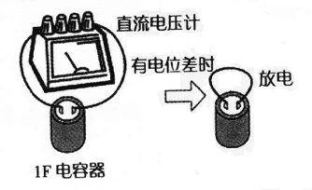
图1

实验方法和要点
- 如图2制作回路。连接开关S和A，调查充电电流I和t之间的关系（将结果填入下述表格）。过5分钟后，立即切断S和A。
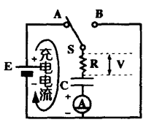
图2
表1 充电：充电结束时的电压 U＝______V
时间t（s） | 0 | 10 | 20 | 30 | 40 | 50 | … | 260 | 270 | 280 | 290 | 300
电流I（mA） |  |  |  |  |  |  | …
※要重新做实验时，需从注意事项2开始。
- 测量C的端子电压（充电电压）U（V）。
- 然后，如图3所示连接S和B，释放在C处所充的电，调查放电电流Iʹ和时间t之间的关系（将结果填入表2）。过5分钟后立即切断S和B。
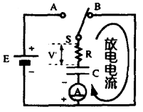
图3
- 测量放电后的C的端子电压Uʹ（V）
表2 放电：放电结束时的电压Uʹ＝______V
时间t（s） | 0 | 10 | 20 | 30 | 40 | 50 | … | 260 | 270 | 280 | 290 | 300
电流I（mA） |  |  |  |  |  |  | …
- 利用坐标纸将表1、表2的测定值制作成图表（图4）。
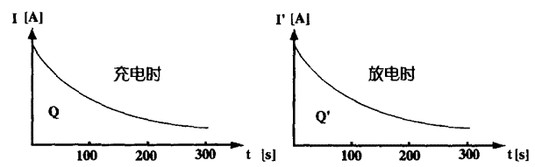
图4
- 我们把电流I（A）流经的时间设为t（s），其间流经的电量为Q（C），则有Q＝It的关系。在刚刚做得的曲线上，用纵轴（电流）、横轴（时间）围起来的部分的面积，就是充电或者放电的电量。求出这个面积，即可求得充电电量Q，放电电量Qʹ（表3）。
表3 电容器的电容量
 | 电量（C） | 电容量（F） | 电容量的平均值（F）
充电时 | Q＝ | C＝
放电时 | Qʹ＝ | Cʹ＝
- 用下述公式求出电容器的电容量（记入表3）。
（1）充电时C＝Q/U
（2）放电时Cʹ＝Qʹ/（U－Uʹ）

延伸
电容器的电容量经常与表示的数值有不符之处。可根据下述公式，看看到底是哪一个有偏差。
电容量的误差（%）＝$\frac{测定值－表示值}{测定值}$×100%

